Załącznik 41 (kl. II –IV) cygan.i@jedrus.net
Ćwiczenia artykulacyjne - głoski {s-sz, z-ż (rz), c-cz}

Polecenie 1: Zapisz wyrazy w zeszycie. Przeczytaj głośno. Oznacz kolorem {z}{ż} . 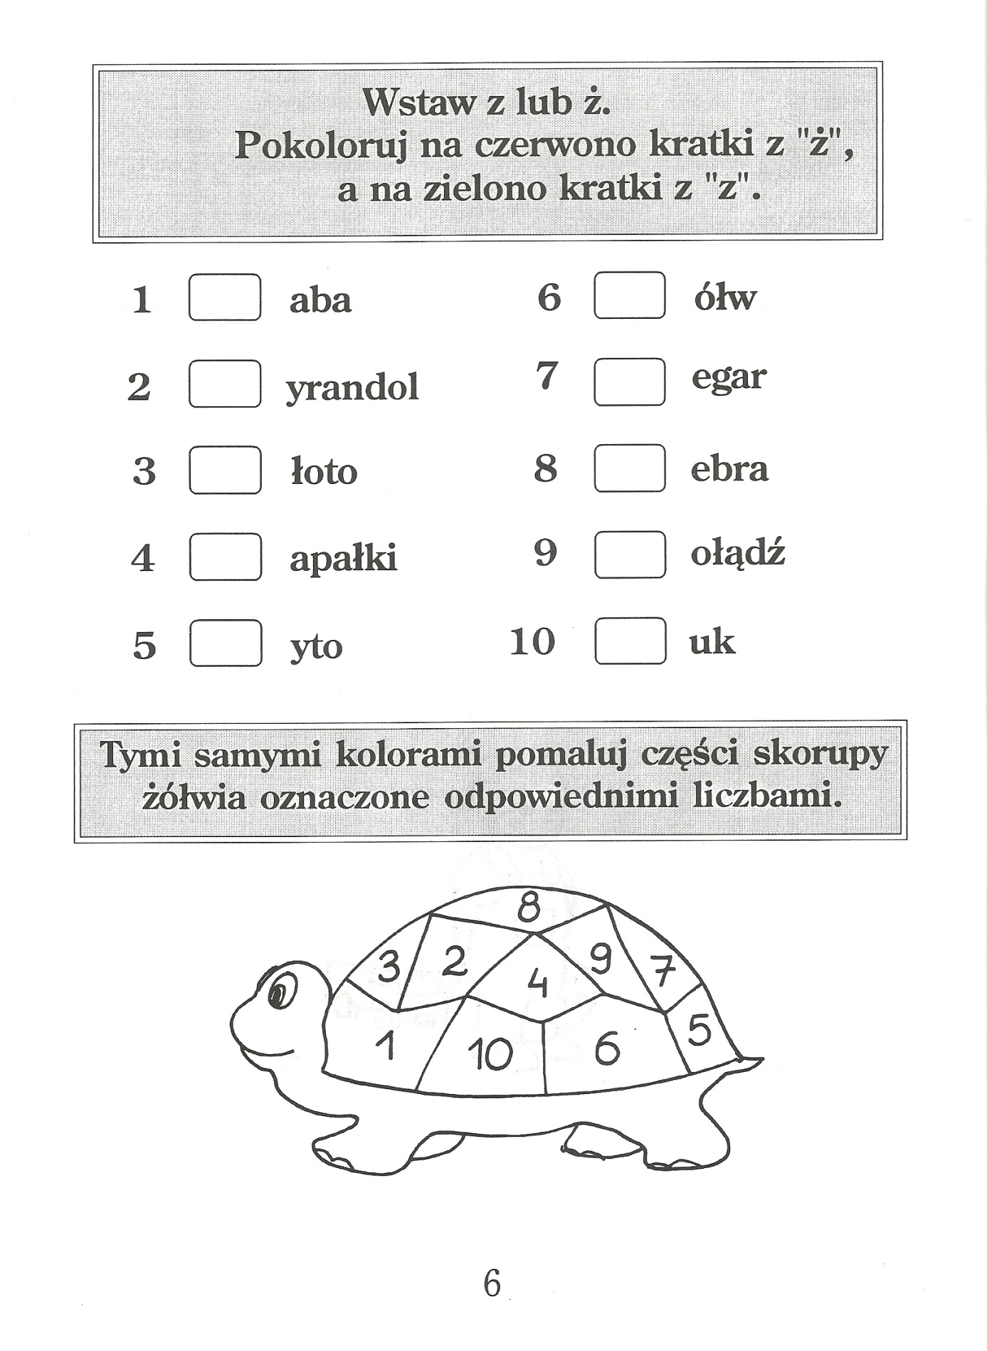

Polecenie 2: Nazwij wyraźnie obrazki. Zapisz wyrazy w zeszycie. Oznacz kolorem wyróżnione litery. Zapisz rozwiązanie.
